蹲马步管理工作坊
《自我管理—管理者的职业素养与工作习惯》
蹲马步管理工坊：一线管理者拿结果的能力模型
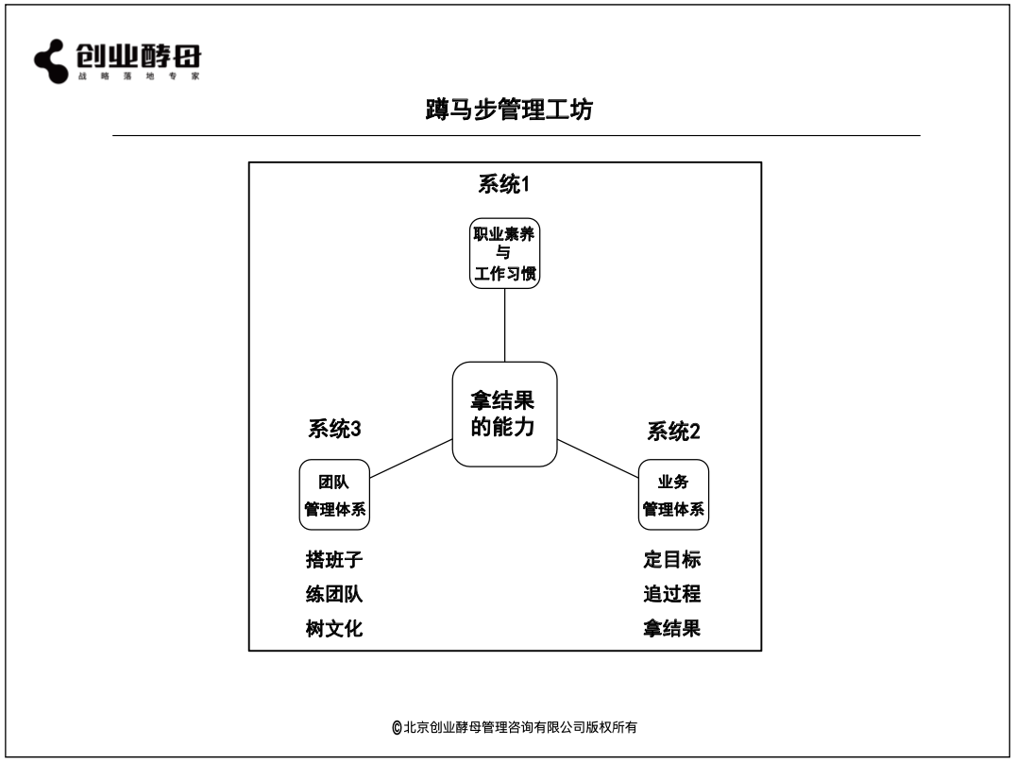

课程目录
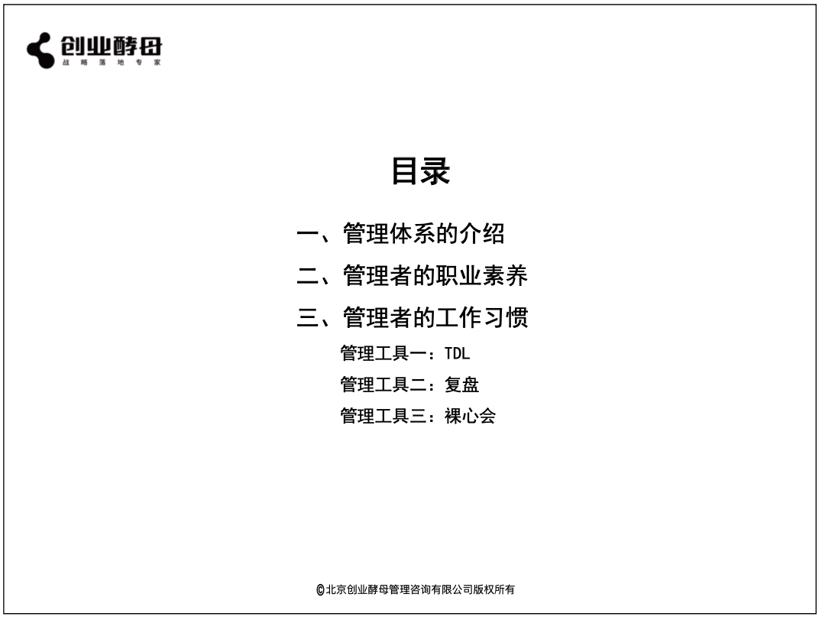

学习要点：
- 酵母天地图
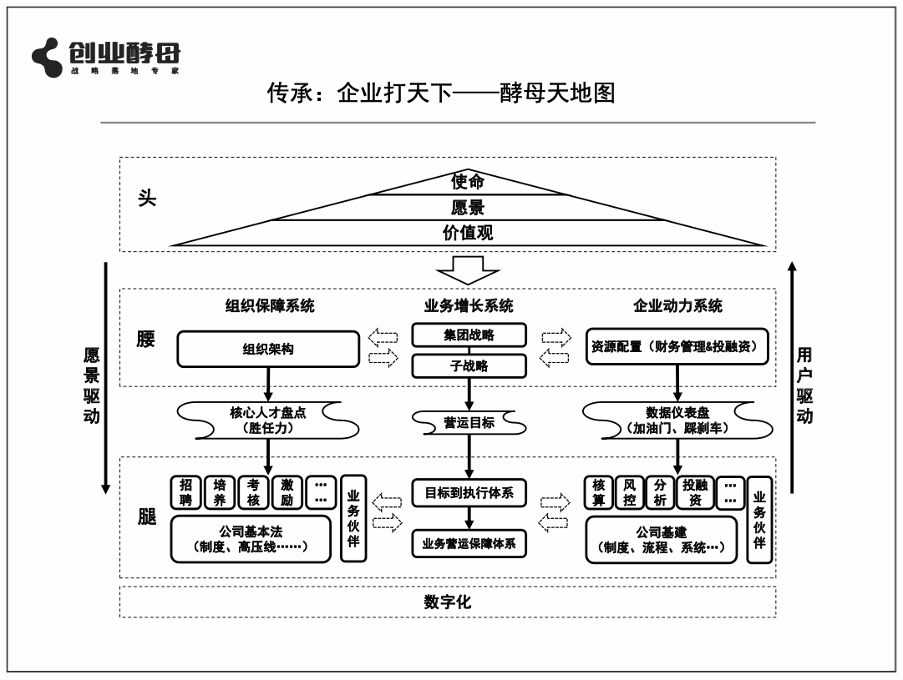

学习笔记：

二、自我管理：管理者的职业素养
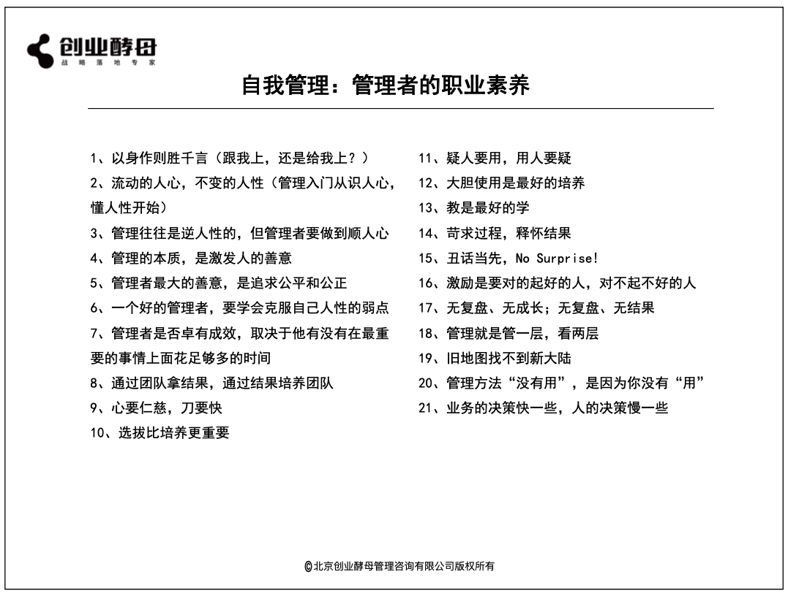

学习笔记：

三、销售管理者辅导团队拿结果的工作习惯
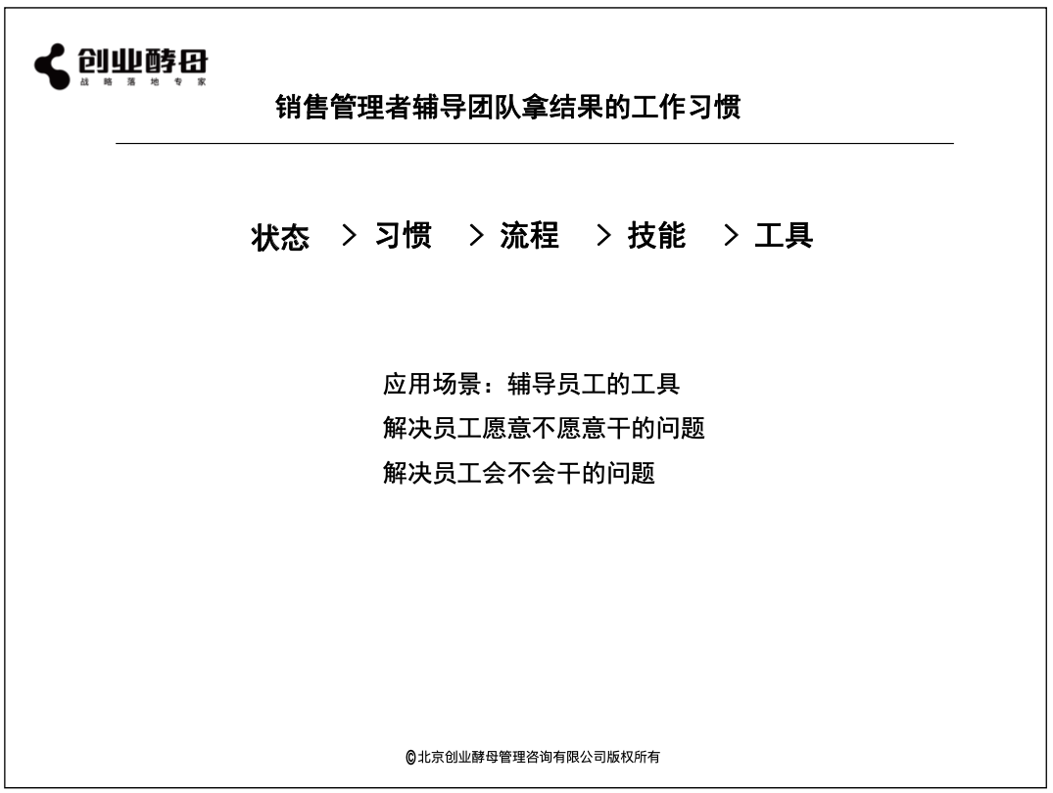

学习笔记：

四、HR建立绩效体系的工作习惯
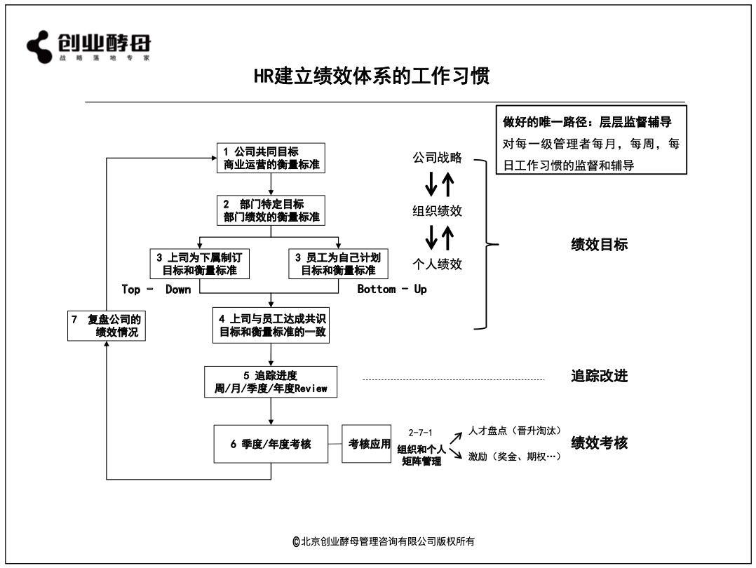

学习笔记：

五、优秀管理者的良好工作习惯：三个一工程
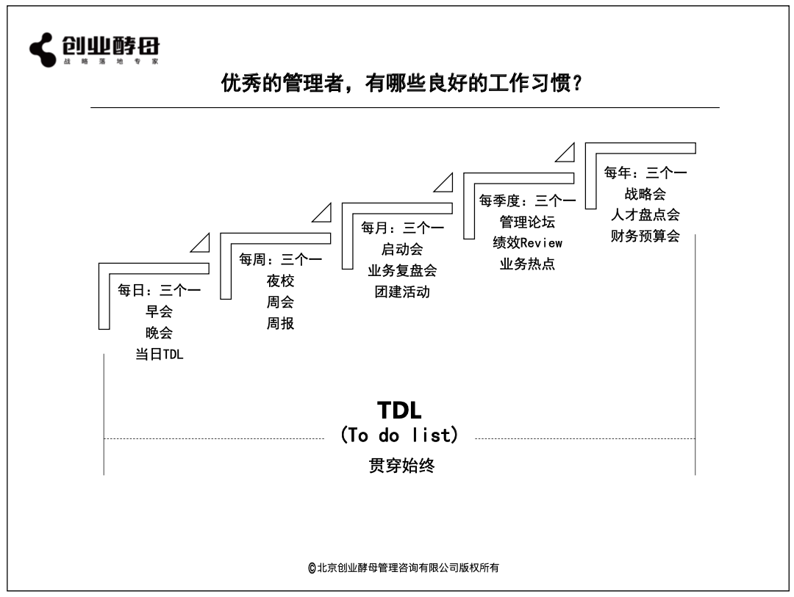

学习笔记：

六、TDL的价值
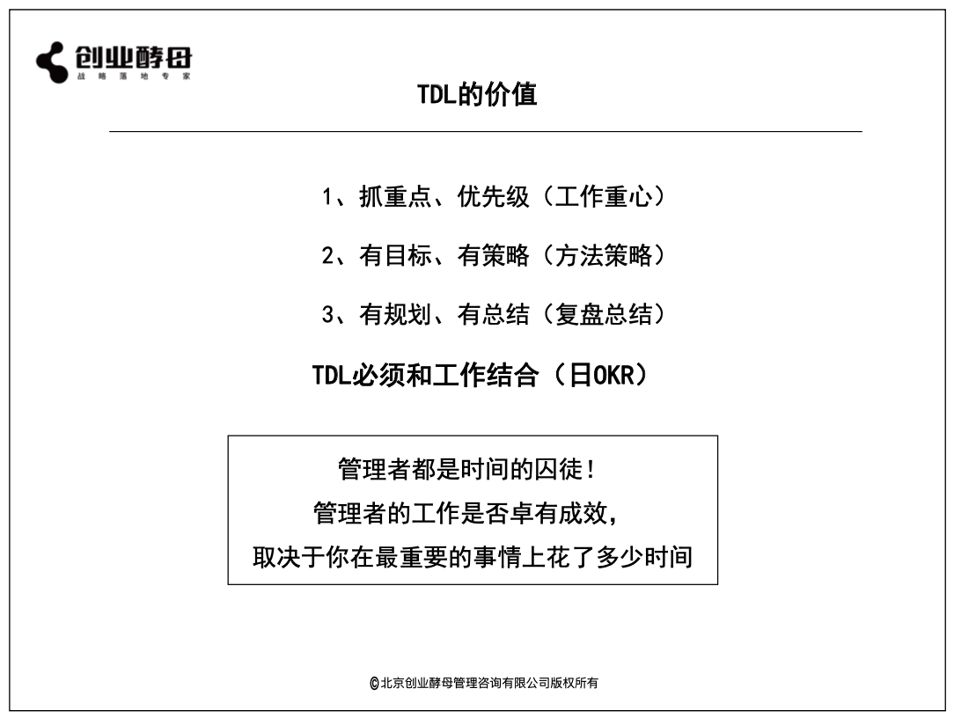

学习笔记：

七、销售团队工作TDL示例
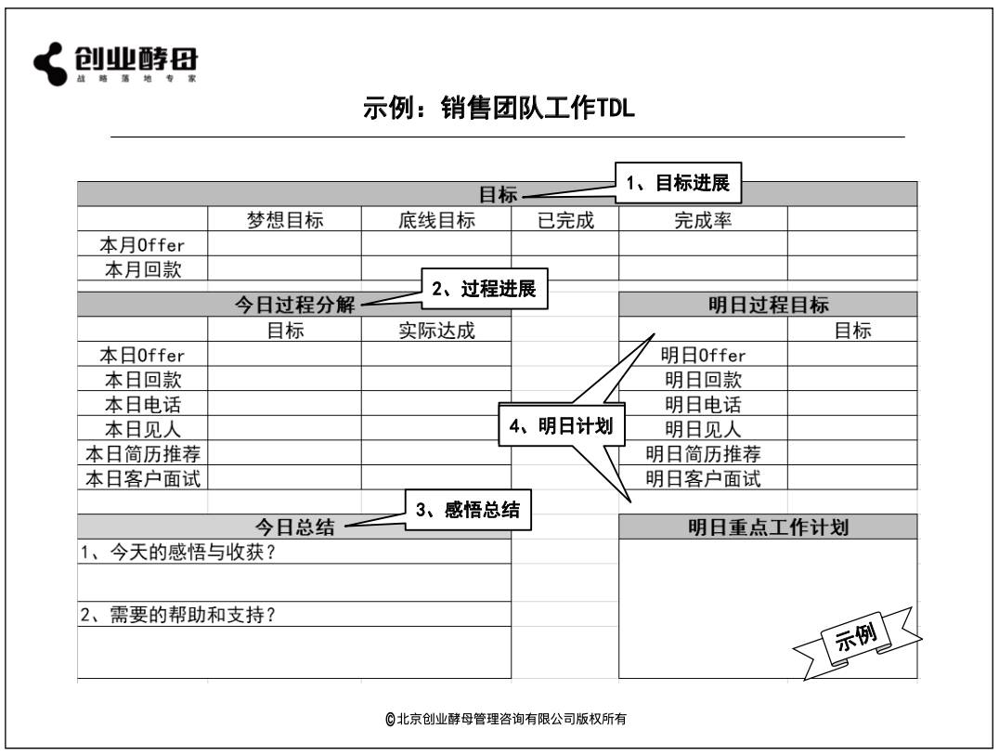

学习笔记：

八、如何写好一份TDL
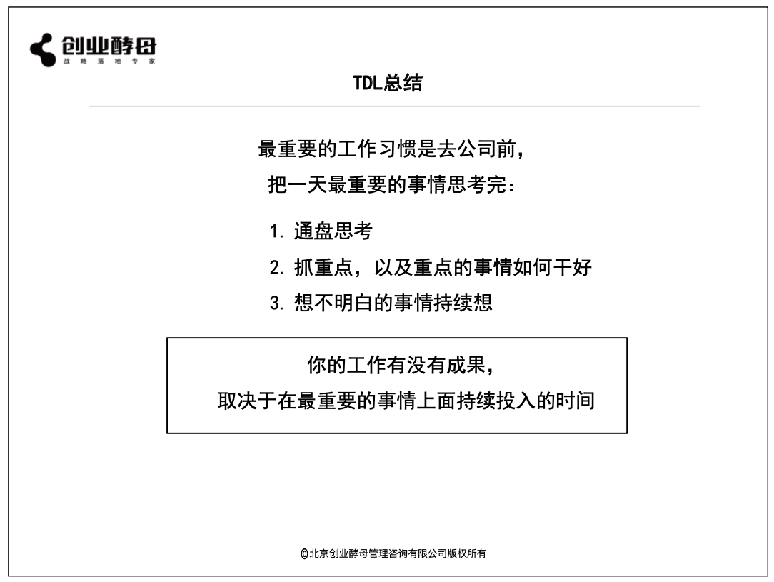

学习笔记：

九、好的复盘的标准
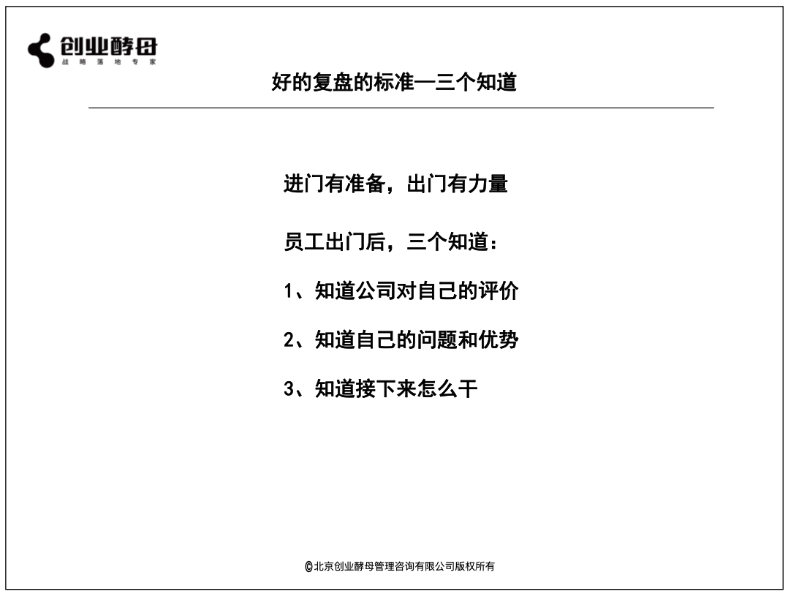

学习笔记：

十、裸心会的步骤
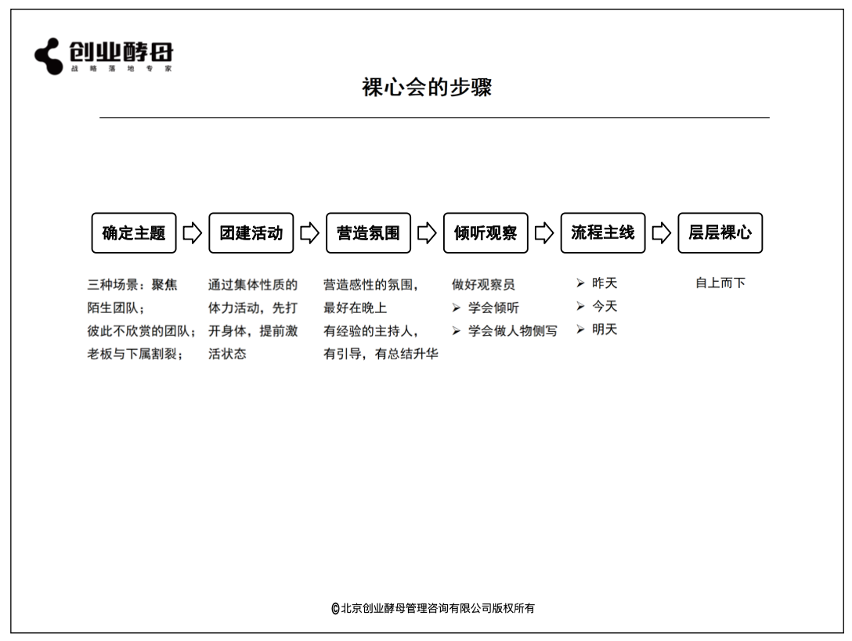

学习笔记：

附件：管理工具-TDL参考模板

X月X日TDL
每周工作重点 | 1、  2、  3、
当日工作重点 | 1、  2、  3、
当日工作重点 | 工作目标
当日工作重点 | 方法策略
当日总结 | - 收获：  - 反思：
明日规划

附件：管理工具-周报参考模板

工作周报
一、上周业务结果进展表
结果数据 |  | 结果分析
二、上周业务过程进展表
过程数据 |  | 过程分析
三、上周团队进展表
如，招聘；培训；团建活动；员工辅导；绩效谈话等
四、下周工作规划
五、需要的协同支持和资源
六、本周的收获和感悟
附件：仪表盘数据

